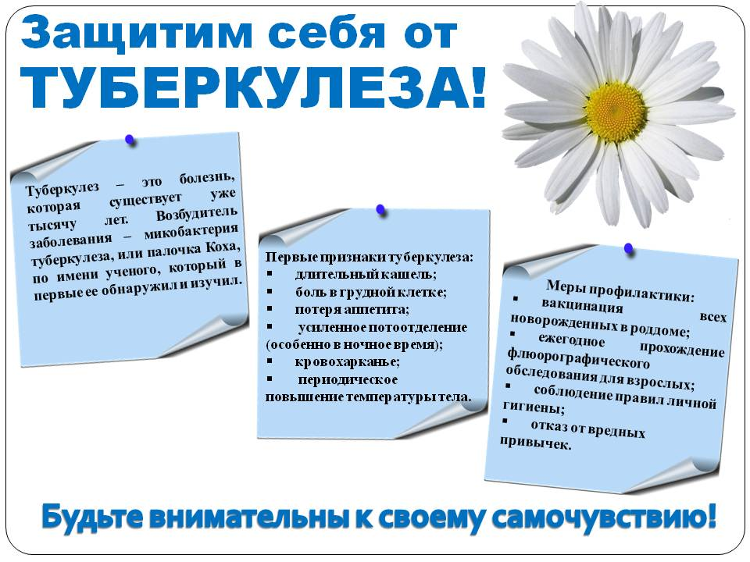
«Защити себя от туберкулеза!"
13 апреля 2023 года специалисты ОГБУЗ «Центр общественного здоровья и медицинской профилактики города Старого Оскола» в рамках месячника «Остановим туберкулез!» на базе МБОУ "Гимназия №18" Старооскольского городского округа провели с учениками шестых классов Урок здоровья: «Защити себя от туберкулеза!" и поговорили о тот, что должны знать школьники о туберкулезе. В ходе урока, посмотрев презентацию, дети узнали об истории открытия возбудителя - микобактерии туберкулеза (палочка Коха), источниках заражения, путей проникновения, признаках и симптомах этого инфекционного заболевания. Получили знания, как следует себя вести, чтобы не заразиться таким опасным и заразным заболеванием и сохранить свое здоровье. Закрепили полученные знания просмотром видеодемонстрации: «Профилактика туберкулеза». По итогам урока здоровья в доверительной беседе с присутствующими медицинские работники ответили на интересующие вопросы участников. Специалисты ОГБУЗ «Центр общественного здоровья и медицинской профилактики города Старого Оскола» обсудили с сотрудниками МБОУ "Гимназия №18" Старооскольского городского дальнейшую совместную работу в плане профилактической деятельности. Урок здоровья: «Защити себя от туберкулеза!" прошел в теплой дружеской атмосфере. В заключении участники пожелали крепкого здоровья всем присутствующим и дальнейших новых плодотворных встреч!!!

Отдел коммуникационных и общественных проектов
ОГБУЗ «Центр общественного здоровья и медицинской профилактики города Старого Оскола»
врач-методист Иванова О.Г.

